**Assignment 3 Report**

**通訊二110503504林巧翎**

**Arithemtic Coding**

在compare資料夾

輸入cd arcd-master

輸入cd examples

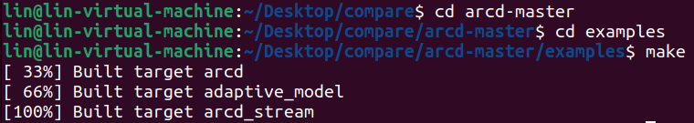

compile

輸入make



excute

壓縮

輸入 ./arcd_stream -e < input.file | tee output.file

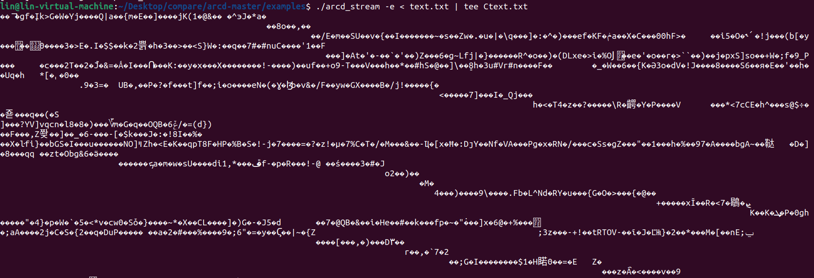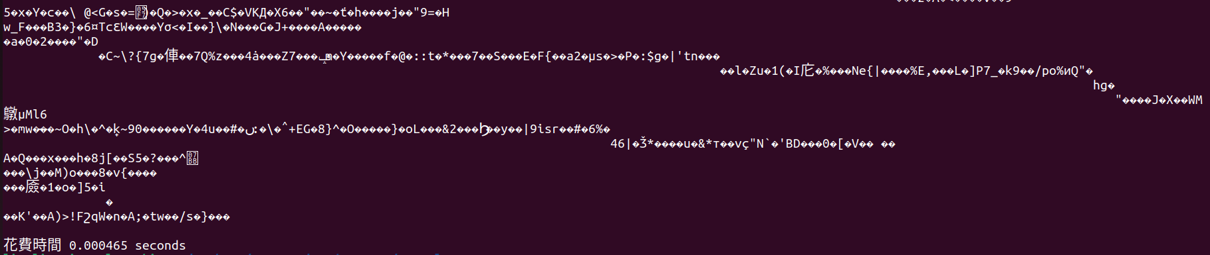

花費時間 0.000465 seconds

解壓縮

輸入 ./arcd_stream -d < input.file | tee output.file

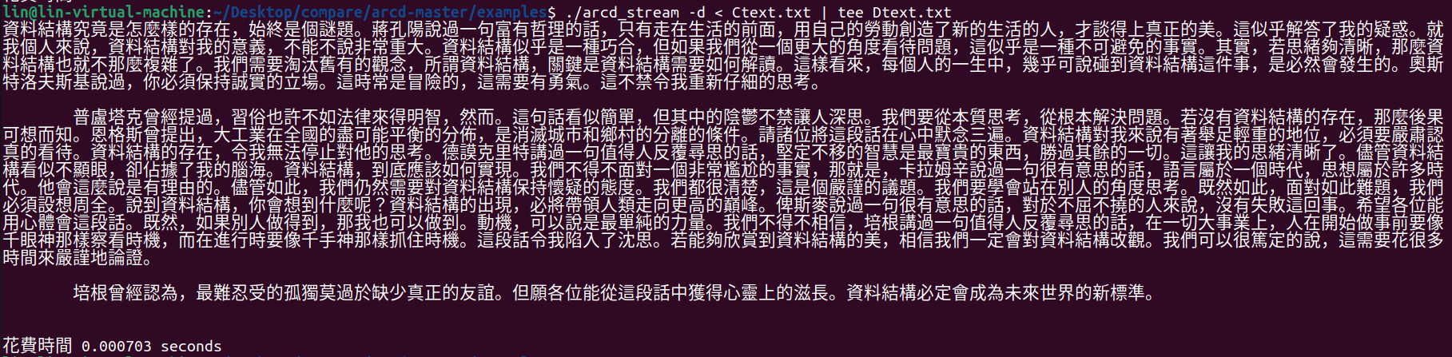

花費時間 0.000703 seconds

**Huffman Coding**

在compare資料夾

輸入cd huffman-main

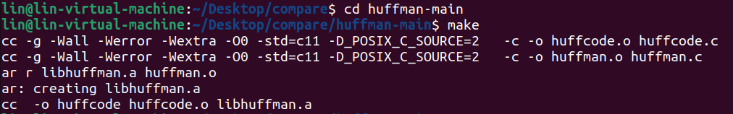

compile make



execute

壓縮

輸入 ./huffcode -i input.file -o output.file -c



花費時間 0.000537 seconds

壓縮檔案部分截圖

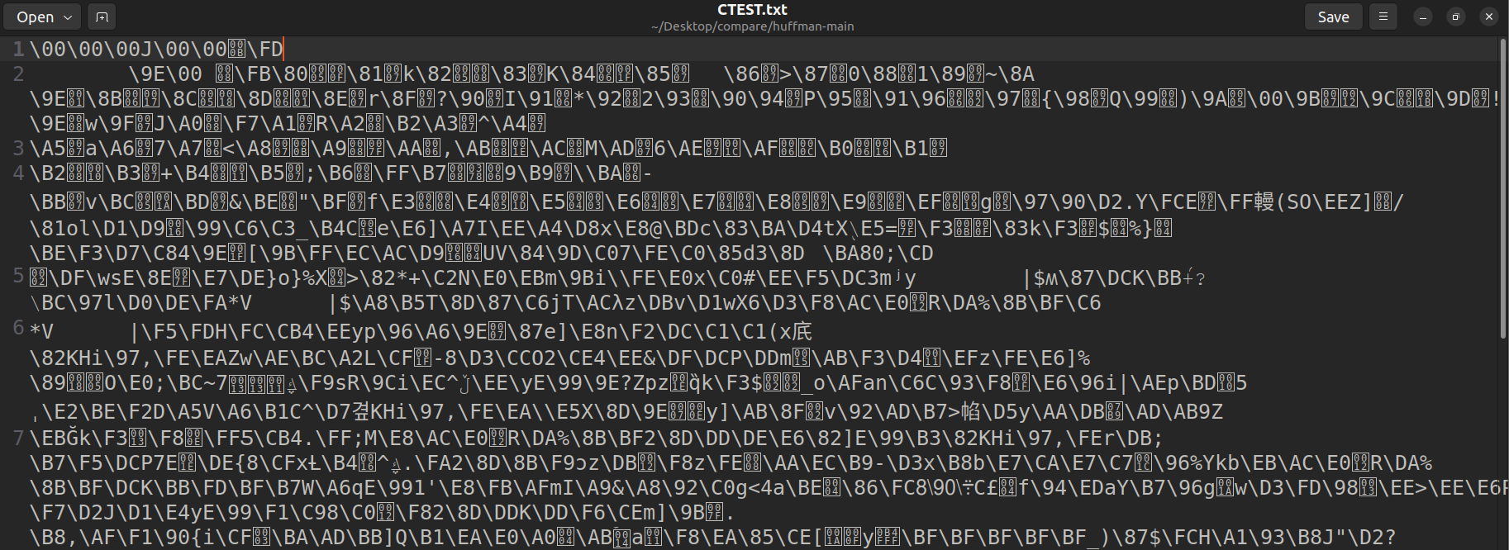

解壓縮

輸入 ./huffcode -i input.file -o output.file –d



花費時間 0.000607 seconds

解壓縮檔案部分截圖

